การปฏิบัติงานของงานสอบสวนสถานีตำรวจภูธรบ่อพลอย
ประจำเดือน ตุลาคม ๒๕๖๖
เมื่อวันที่ ๑๓ ตุลาคม ๒๕๖๖ เวลาประมาณ ๑๒.๓๐ น. ร.ต.อ.สนิท สิงห์สกุล รอง สว.(สอบสวน)สภ.บ่อพลอย ร้อยเวร ๓๐ ได้ตรวจสอบที่เกิดเหตุรถชน จักรยานยนต์ชนรถสิบล้อ มีผู้ได้รับบาดเจ็บเสียชีวิตจำนวน ๑ คน สถานที่เกิดเหตุ ถนน ทางหลวง ลาดหญ้า – บ่อพลอย ( รถมุ่งหน้าไปทางบ่อพลอย )
เหตุเกิดเมื่อวันที่ ๑๓ ตุลาคม ๒๕๖๖ เวลาประมาณ ๑๒.๐๐ น. หมู่ที่ ๒ ต.หนองกุ่ม อ.บ่อพลอย จ.กาญจนบุรี

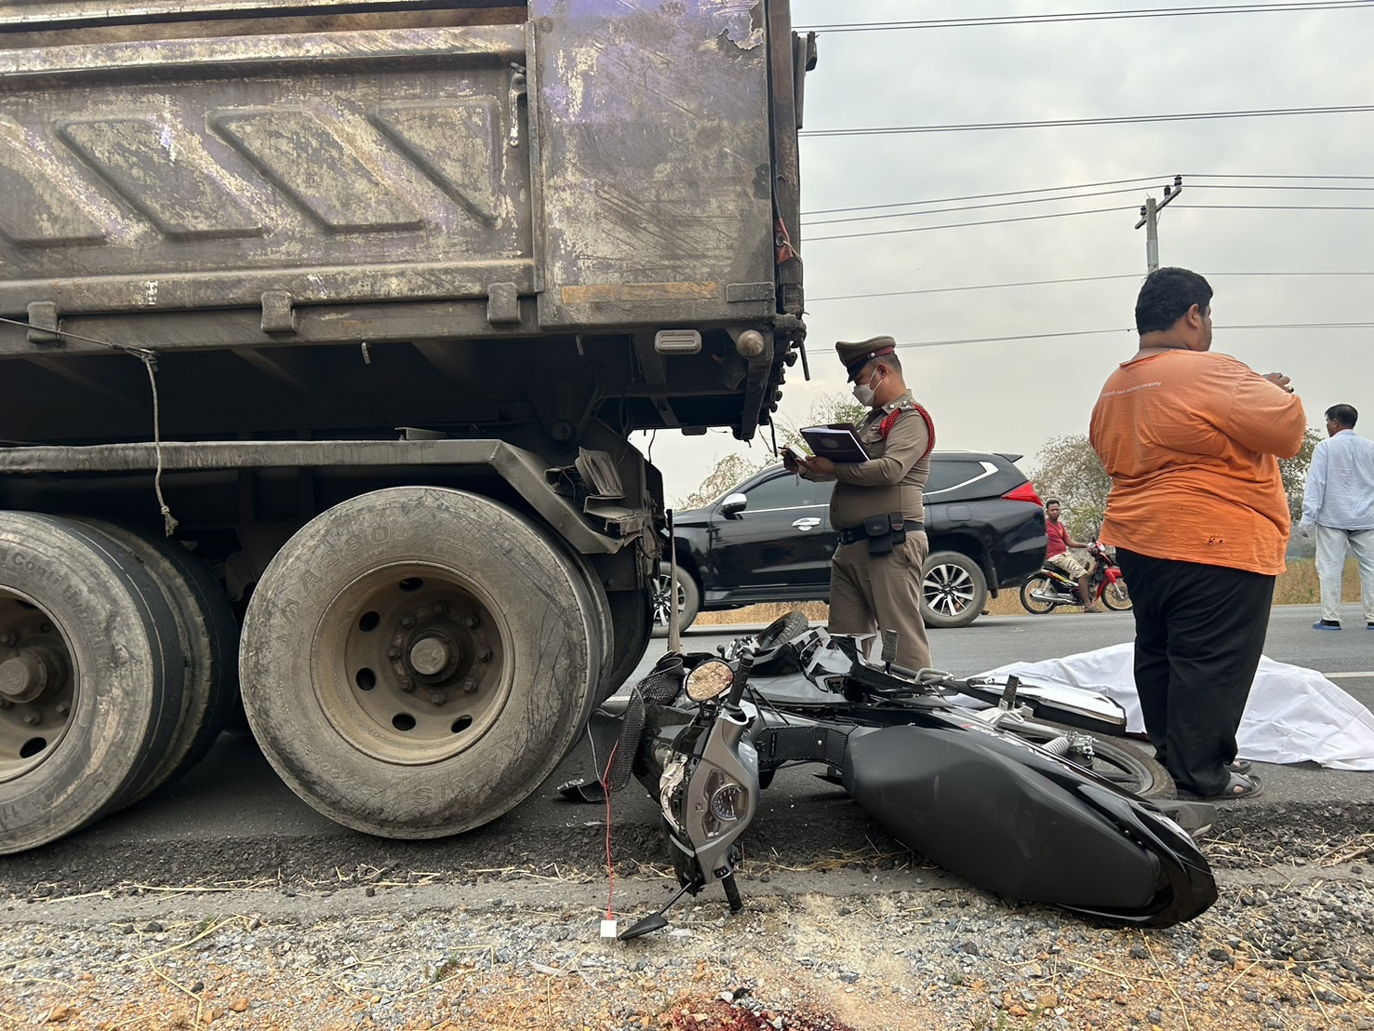

ร.ต.อ.สนิท สิงห์สกุล รอง สว.(สอบสวน)สภ.บ่อพลอย ร้อยเวร ๓๐ ได้บันทึกคำให้การของเจ้าของรถสิบล้อ ( ผู้ขับขี่ ) และ แจ้งเวรสืบสวนรวบรวมพยานหลักฐานดำเนินการตามข้อระเบียบ และกฎหมายต่อไป

